Ablösung von Excel durch eine skalierbare relationale SQL-Datenbank
Teilnehmer | Jakov Bukovac, Anastasios Synodinos, Boris Batenin, Karon Johnson
Ausbildungsberuf | Fachinformatiker für Systemintegration
Ausbildungsstätte | Control Data Training GmbH
Geplante Bearbeitungszeit | 40 Stunden
Abgabedatum | 10.7.2026

E-Commerce Bestellungen & Lieferprozesse

Inhalt
1. Einleitung 3
1.1. Projektumfeld 3
1.2. Projektauslöser 3
1.3. Projektziel 3
2. Projektplanung 4
2.1. IST-Analyse 4
2.2. SOLL-Konzept 4
2.3. Zeitplanung 4
3. Projektdurchführung 5
3.1. Datenbank-Entwurf 5
3.2. Implementierung 6
3.3. Qualitäts-Tests 7
3.4. Problemanalyse und Lösungen 8
3.4.1. Ausgangslage & Zielsetzung 8
3.4.2. Die Herausforderung 8
3.4.3. Die technische Lösung 8
3.4.4. Mehrwert für das Unternehmen 8
4. Projektabschluss 9
4.1. Soll-Ist-Zeitvergleich 9
4.2. Fazit 9

Einleitung
Im Zuge der fortschreitenden Digitalisierung im modernen Handel gewinnt eine strukturierte und fehlerfreie Datenhaltung stetig an Bedeutung. Die vorliegende Projektdokumentation beschreibt detailliert die Konzeption, den logischen Entwurf sowie die praktische Implementierung einer relationalen SQL-Datenbank zur Optimierung von E-Commerce-Bestellungen und Lieferprozessen. Dieses Projekt dient als praxisorientierte Abschlussarbeit, um die im Unterricht erlernten Kernkompetenzen der Datenbankmodellierung erfolgreich in einer realitätsnahen IT-Infrastruktur anzuwenden und zu validieren.

Projektumfeld
Dieses Projekt wird im Rahmen der Weiterbildung zum Fachinformatiker für Systemintegration bei der Control Data Training GmbH (CDT) durchgeführt. Für ein fiktives E-Commerce-Unternehmen soll eine funktionierende, relationale Datenbankstruktur von Grund auf neu aufgebaut werden. Das Projekt konzentriert sich bewusst auf die essenziellen Grundlagen der Datenbankentwicklung, um ein stabiles und verständliches System zu gewährleisten.

Projektauslöser
Derzeit werden alle geschäftskritischen Informationen des Unternehmens in einfachen Excel-Tabellen verwaltet. Dies umfasst die Daten der Lieferanten, die Produktlisten sowie die Bestellungen der Kunden. Diese Art der Datenspeicherung hat zu erheblichen Problemen geführt: Daten sind oft redundant (doppelt) vorhanden, es kommt zu Tippfehlern, und es gibt keine automatische Verknüpfung zwischen einem Kunden und seiner Bestellung. Zudem ist es sehr mühsam, aktuelle Bestände oder historische Preise manuell zu pflegen.

Projektziel
Das primäre Ziel dieses Projekts ist die Ablösung der fehleranfälligen Excel-Listen durch eine strukturierte SQL-Datenbank. Dabei sollen die Grundlagen der Normalisierung angewendet werden. Die Daten sollen auf verschiedene Tabellen aufgeteilt und logisch miteinander verknüpft werden. Wichtige Ziele sind die Vermeidung von Datenredundanz, die Sicherstellung der Datenintegrität durch Primär- und Fremdschlüssel sowie die Möglichkeit, einfache SQL-Abfragen zur Datenauswertung durchzuführen.

Projektplanung
Eine strukturierte und zielgerichtete Planung bildet das Fundament für die erfolgreiche Durchführung jedes IT-Projekts, insbesondere bei der Einhaltung eines strikten Zeitrahmens. In diesem Kapitel werden die methodischen Vorbereitungen für das Datenbankprojekt detailliert beschrieben. Dies umfasst die genaue Analyse des aktuellen Ist-Zustands, die Definition der fachlichen Anforderungen im Soll-Konzept sowie die strategische Aufteilung des vorgegebenen Zeitbudgets von 40 Stunden auf die einzelnen Projektphasen.

IST-Analyse
In der aktuellen Situation existiert kein zentrales Datenbanksystem. Wenn ein Kunde eine Bestellung aufgibt, muss der Mitarbeiter die Kundendaten manuell in eine Bestelltabelle abtippen. Wenn sich die Adresse eines Kunden ändert, muss diese in mehreren Dokumenten aktualisiert werden. Ebenso gibt es keine automatische Kontrolle darüber, ob eine Postleitzahl das richtige Format hat oder ob ein Produkt überhaupt noch auf Lager ist, da diese Daten nicht miteinander "sprechen".

SOLL-Konzept
Das neue System soll eine saubere Trennung der Daten (Stammdaten und Bewegungsdaten) ermöglichen. Es werden fünf separate Tabellen erstellt: Kunde, Lieferant, Kategorie, Produkt und Bestellung. Besonderer Wert wird auf die Nachvollziehbarkeit von Bestellungen gelegt. Deshalb speichert das neue System nicht nur, welches Produkt bestellt wurde, sondern auch den genauen Preis zum Zeitpunkt der Bestellung (Preis_pro_stueck) und den berechneten Gesamtpreis (Preis_gesamt). So wird verhindert, dass sich alte Rechnungen verändern, wenn ein Produkt in der Zukunft teurer wird.

Zeitplanung
Für die Umsetzung des Projekts wurde ein strikter Zeitrahmen von 40 Stunden vorgegeben. Diese Zeit umfasst alle Phasen von der ersten Planung über das Design des Entity-Relationship-Modells (ERM) bis hin zur praktischen SQL-Implementierung und der abschließenden Dokumentation.

Projektdurchführung

Datenbank-Entwurf
Im ersten Schritt der Durchführung wurde das logische Datenmodell erstellt. Das Entity-Relationship-Diagramm (ERD) dient als Bauplan für die Datenbank und visualisiert die Tabellen und deren Beziehungen zueinander.
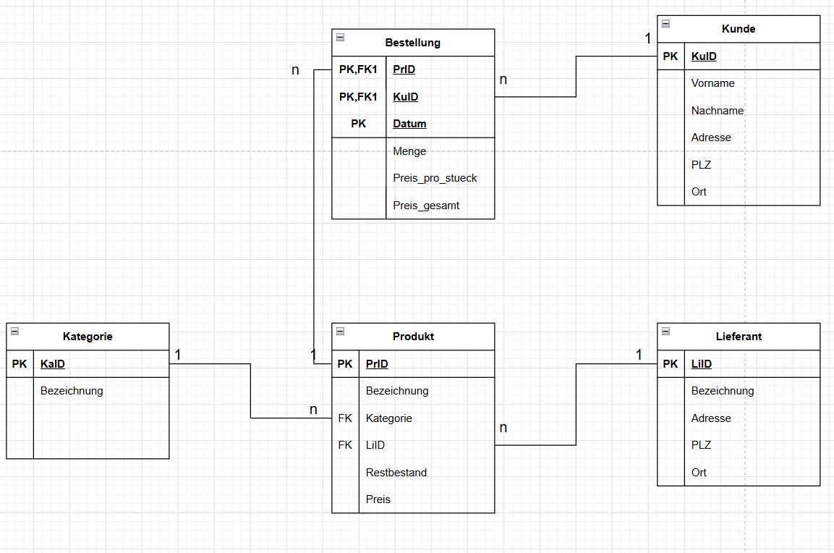
Abbildung 1
Das Modell besteht aus folgenden Komponenten:
Stammdaten: Die Tabellen Kunde, Lieferant und Kategorie bilden die Basis. Sie besitzen jeweils einen eigenen Primärschlüssel (z.B. KuID, LiID, KaID), der jeden Datensatz eindeutig identifiziert.
Produkttabelle: Die Tabelle Produkt ist mit der Kategorie (1:n) und dem Lieferanten (1:n) verknüpft. Sie enthält zudem die wichtigen Felder Restbestand für die Lagerverwaltung und Preis für den aktuellen Verkaufswert.
Bewegungsdaten (Bestellung): Diese Tabelle ist das Herzstück. Sie verknüpft Kunden und Produkte. Als Primärschlüssel wird hier ein Verbundschlüssel (Composite Key) aus PrID, KuID und Datum verwendet. Zudem werden hier die Bestelldetails wie Menge, Preis_pro_stueck und Preis_gesamt festgehalten.

Implementierung
Die physische Implementierung der Datenbank erfolgt mithilfe der Data Definition Language (DDL). Auf Basis des zuvor entwickelten ER-Modells wurden die Tabellenstrukturen so aufgebaut, dass eine referenzielle Integrität und maximale Datenkonsistenz automatisiert gewährleistet sind. Das vollständige, fehlerfreie Skript zur Tabellenerstellung stellt sich wie folgt dar: 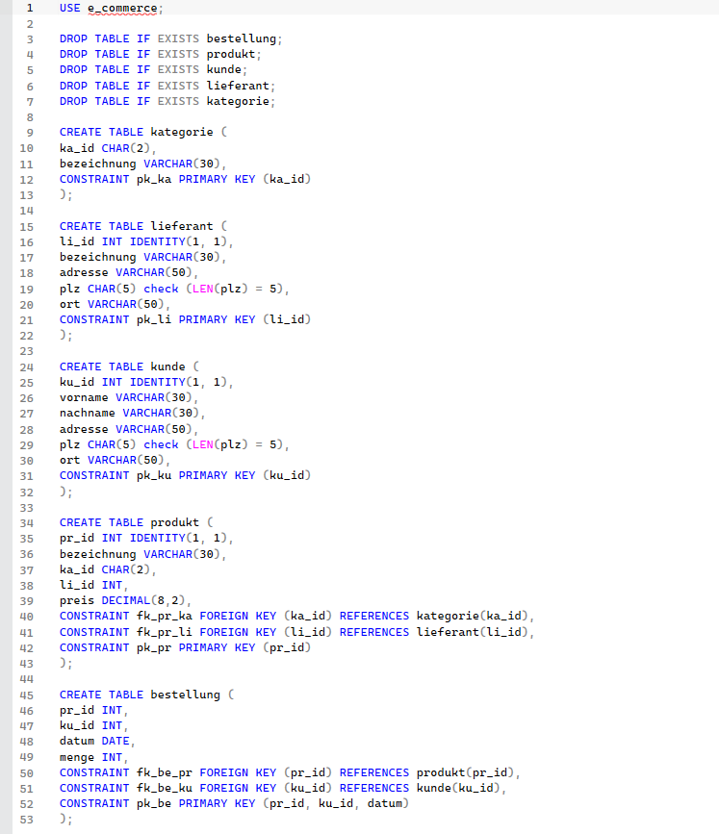
Abbildung 2

Qualitäts-Tests
Um sicherzustellen, dass die Datenbank korrekt funktioniert, wurden verschiedene Testszenarien durchgeführt. Zuerst wurden Testdaten (DML - Data Manipulation Language) über INSERT-Befehle in die Stammdatentabellen geladen. Anschließend wurden simulierte Bestellungen generiert. Um die Funktionalität der Fremdschlüssel zu testen, wurden Abfragen mit JOIN-Befehlen erstellt. Diese Abfragen demonstrieren, dass das System in der Lage ist, den Namen eines Kunden erfolgreich mit seiner Bestellung und dem bestellten Produkt zu verknüpfen.
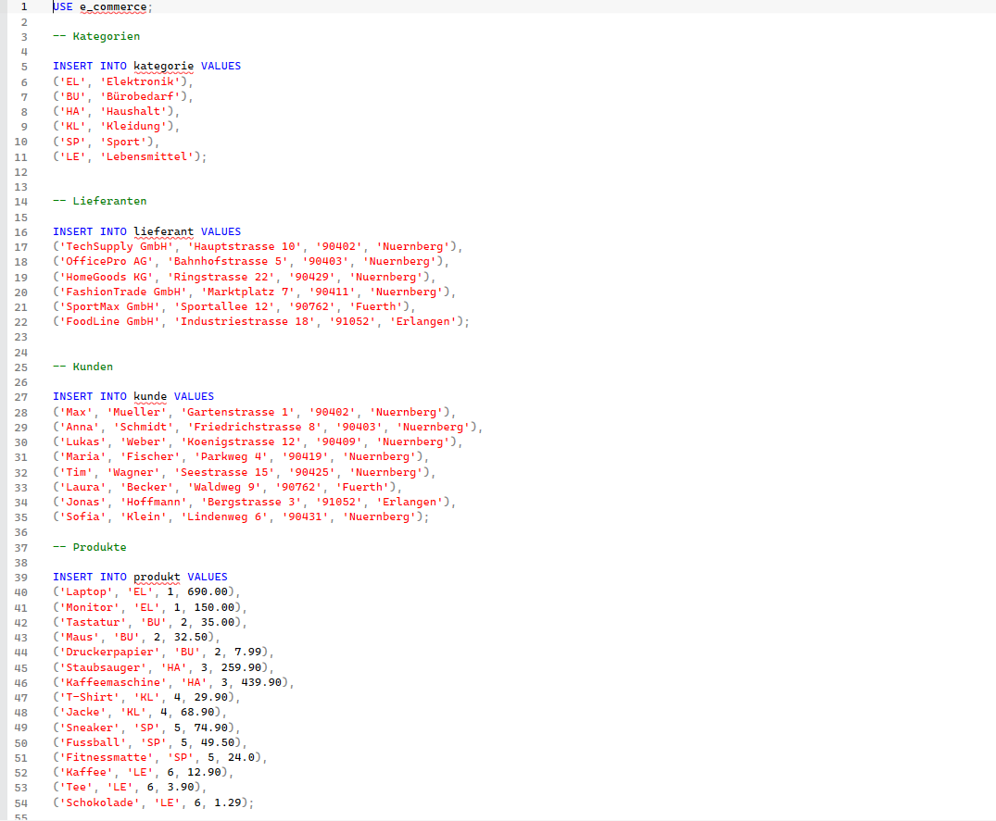
Abbildung 3

Problemanalyse und Lösungen

Ausgangslage & Zielsetzung
- Problem: Fehleranfällige und unstrukturierte Datenhaltung in Excel-Listen führte regelmäßig zu Datenverlusten.
- Ziel: Ablösung durch ein zukunftssicheres, professionelles SQL-System.

Die Herausforderung
- Der erste Entwurf der Datenbankstruktur war zu starr für reale B2C-Prozesse.
- Konflikt: Ein Endkunde konnte am selben Kalendertag nicht dasselbe Produkt mehrfach separat bestellen (Primärschlüssel-Konflikt durch Verbundschlüssel).

Die technische Lösung
- Auflösung der starren Struktur durch Implementierung einer fortlaufenden, automatischen ID-Spalte: id INT IDENTITY(1,1) als neuen Primärschlüssel.

Mehrwert für das Unternehmen
- Maximale Flexibilität: Problemlose Abwicklung von schnellen Nachbestellungen.
- Skalierbarkeit: Das System ist nun vollständig dynamisch und an reale E-Commerce-Bedingungen angepasst.

Projektabschluss

Soll-Ist-Zeitvergleich
Der Projektverlauf wurde stets mit der ursprünglichen Zeitplanung abgeglichen. Die Erstellung des ER-Modells sowie die Implementierung der Basis-Tabellen verliefen exakt nach Plan. Kleinere Verzögerungen traten lediglich beim Testen der Verbundschlüssel und bei der Behebung von Syntaxfehlern auf. Diese konnten jedoch durch eine schnellere Abstimmung im Team ausgeglichen werden.
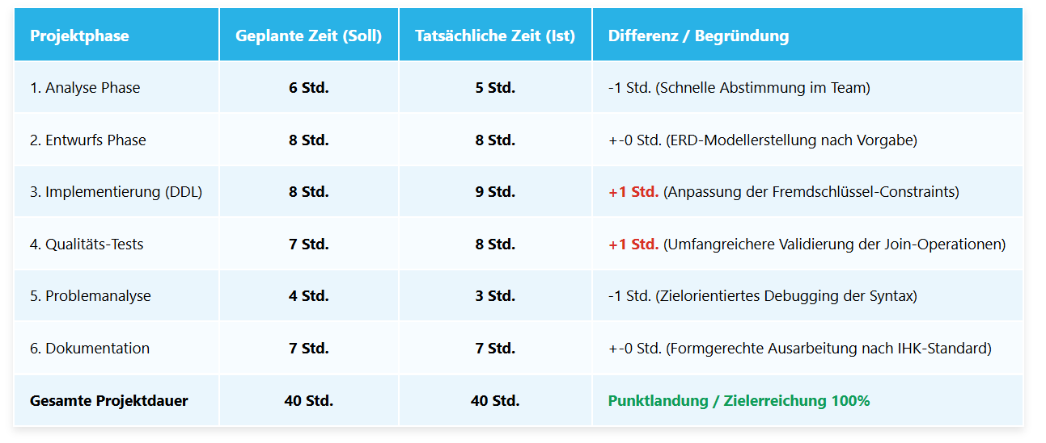
Abbildung 4

Fazit
Das Projekt wurde erfolgreich und innerhalb des geplanten Budgets von 40 Stunden abgeschlossen. Die unübersichtlichen Excel-Tabellen wurden durch eine funktionale, normalisierte relationale SQL-Datenbank ersetzt. Die Vorgaben für das Projekt, sich auf die grundlegenden Funktionen (Grundlagen) zu beschränken, wurden exakt eingehalten. Das Team konnte praktische Erfahrungen im Umgang mit Datenmodellierung, DDL-Skripten und Constraints sammeln. Das neue System bietet eine solide Basis, die in der Zukunft bei Bedarf um komplexere Funktionen wie Trigger oder Views erweitert werden könnte.
Abbildung 1 5
Abbildung 2 6
Abbildung 3 7
Abbildung 4 9

